
情報リテラシー今後のための準備

2020年5月25日東北公益文科大学

メディア情報コース広瀬 yuuji@koeki-u.ac.jp

概要
今後の情報リテラシー受講ならびに他の科目での資料検索を円滑に進めるため、「LibreOfficeのインストール」と「VPN接続の確保」を各自準備するよう通知します。

LibreOfficeの導入
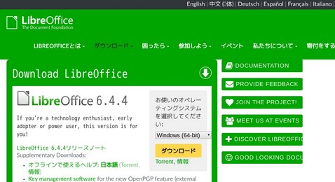
情報リテラシーでは構造的な文書作成の道具として、誰でも無料で自由に使え、オープンドキュメント/MS Officeファイル/PDFを作成できるLibreOfficeを利用します。通学が自由にできるまでの期間は各自のPCで作業してもらいます。以下のURLより各自のPCシステムに合ったものを入れてください。
検索ワード | LibreOffice ダウンロード
URL | https://ja.libreoffice.org/download/download/


導入でうまく進まない場合等はs4掲示板「LibreOffice導入時の質問箱」に自分が取った具体的手順を書いて質問してください。
https://www.yatex.org/s4/?replyblog+2848

VPN接続の確保
大学がライセンス契約している資料データベースには大学の図書館からのみ接続できる利用条件となっています。自宅にいる場合は、以下の「VPN接続」により大学ネットワークに参加することで自分のPCから高度な資料にアクセスできます。


VPN接続までの手順
ここには大きな手順のみ書きます。それぞれさらに必要な手順があるので各資料にしっかりと目を通し諦めずに設定してください。
ステップ | 内容 | 備考
 | OpenVPNの導入 | Windows: https://openvpn.net/community-downloads/  Mac: https://tunnelblick.net/downloads.html
 | 鍵の申請 | https://www.yatex.org/s4/?grp+128 の鍵申請所掲示板から申請し届いた鍵のうち tap とついているものを利用
 | 鍵のインポート | https://www.koeki-prj.org/roy/openvpn/openvpn-win.html  Macの場合は ovpn ファイルをダブルクリックでインポートされる
 | VPN接続開始/終了 | 毎回行う

自宅から授業に参加する場合はVPNを接続してください。スマートフォンでZoomにつなぎ、VPN接続したPCで実習操作をすると効率的です。

